# Crear un bloque en AutoCAD con Atributos

En este ejemplo dibujaremos una compuerta AND.

1. Comencemos por dibujar la geometría de la compuerta AND, recuerden dibujar la compuerta en el origen, traten de que este centrada en el origen.

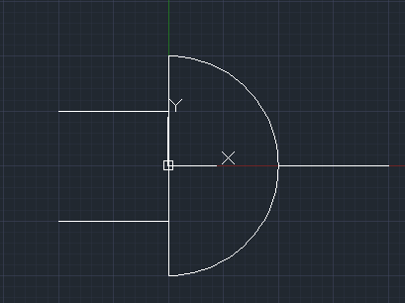

La compuerta es un semicírculo de radio 100, y tanto las entradas como la salida tienen una longitud de 100.

1. Ahora agreguemos los atributos, los atributos están en la pestaña de “INSERT” y con el botón Define Attributes.

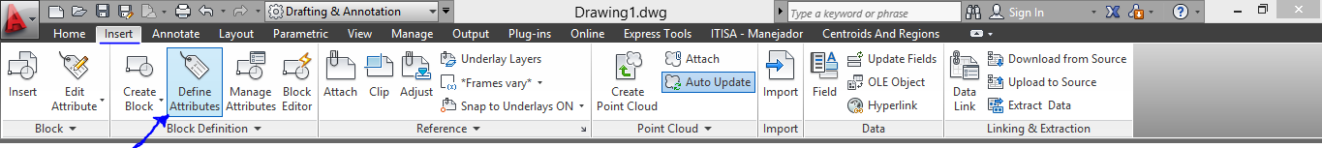

1. Al hacer clic al botón nos abre la siguiente ventana

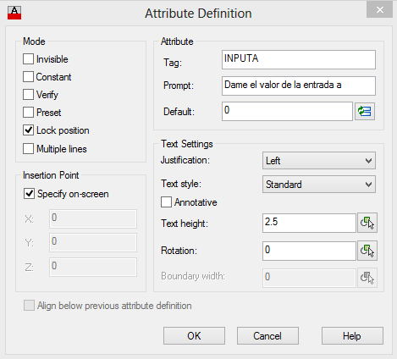

1. De este formulario solo es necesario llenar Tag, Prompt, Default. El dato más importante es el de TAG este es el nombre del atributo, lo usaremos tanto para agregar información o para obtener información.

Comenzamos con el valor de la primera entrada de la compuerta, llamaremos al TAG “INPUTA”, el nombre del atributo es sensitivo a minúsculas y mayúsculas, por lo que cuando lo llamemos debe coincidir el nombre.

Le damos Ok.

1. Es probable que al insertarlo no este escalado, y se ve así.

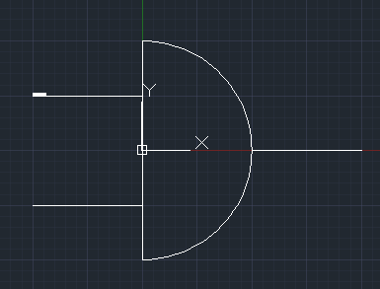

1. Para escalarlo lo seleccionamos y corremos el comando “_SCALE”, este comando nos pide que seleccionemos los objetos a escalar y el punto base para escalar. Utilizaremos el punto inicial de la línea de la entrada. El resultado debe ser similar a esto.

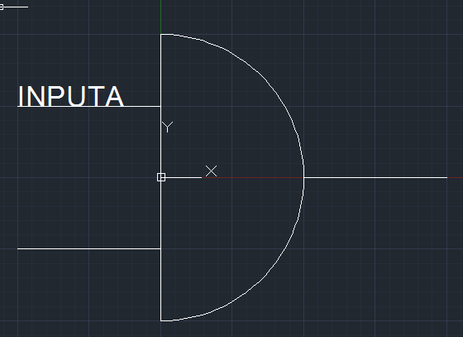

1. De la misma manera insertamos el atributo “INPUTB” y “OUTPUT”

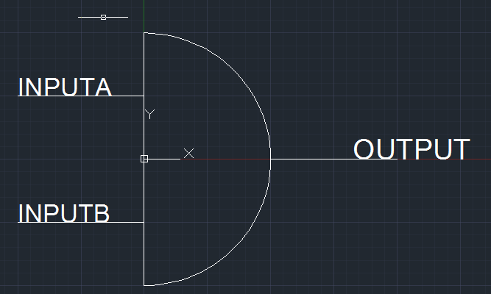

El archivo lo guardamos como **AND.dwg**